МИНОБРНАУКИ РОССИИ

Федеральное государственное бюджетное

образовательное учреждение высшего образования

«ЧЕРЕПОВЕЦКИЙ ГОСУДАРСТВЕННЫЙ УНИВЕРСИТЕТ»

Институт Информационных Технологий

Кафедра МПО ЭВМ

Дисциплина «Программирование графики и цифровая обработка изображений»

Лабораторная работа №3

«Создание анимации движения модели человека»

Выполнил:

студент группы 1ПИб-02-3оп-22

Маркелов Сергей Александрович

Проверил:

Табунов Павел Александрович

Череповец, 2024 год

Оглавление

1. Задание на лабораторную работу 3

2. Ход работы 4

3. Результат 22

4. Контрольные вопросы 23

Вывод 29

# Задание на лабораторную работу

Используя методические указания, создать человека, наложить на него материалы, добавить скелет и создать 3 анимации: стояние на месте, бег, прыжок. Записать итоговый рендер (1 анимацию) на видео.

# Ход работы

1. Для автоматически созданного куба устанавливаем модификатор «Симметрия» (рис. 1-2).

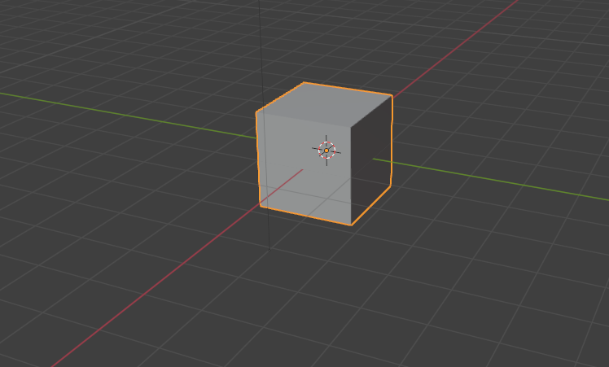

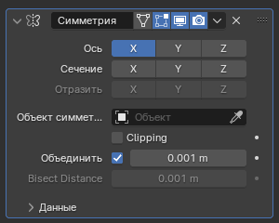

Рис. 1-2. Добавление модификатора «Симметрия»

1. С помощью ножа вырезаем контур головы и экструдируем ее (рис. 3-4).

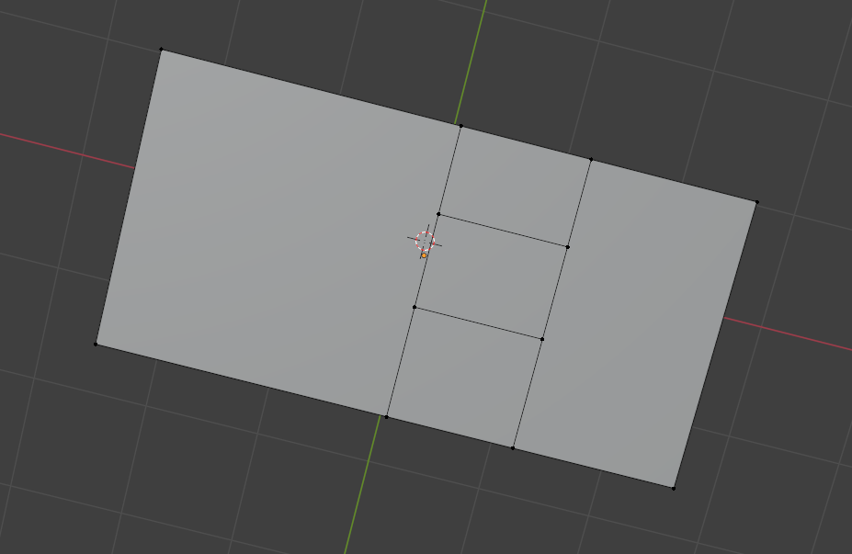

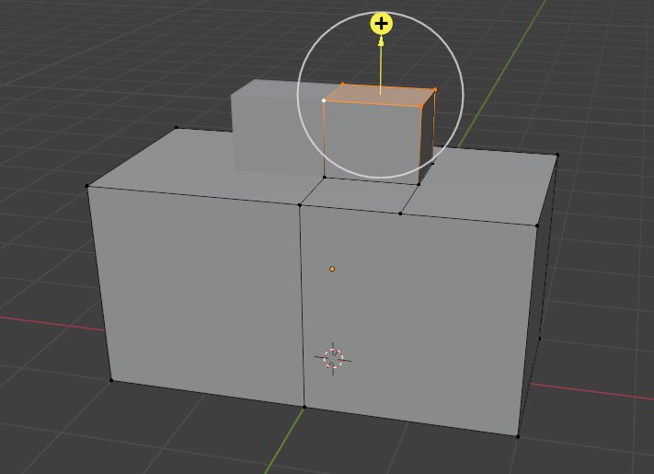

Рис. 3-4. Создание головы

1. Вырезаем ножом и экструдируем руки (рис. 5-6).

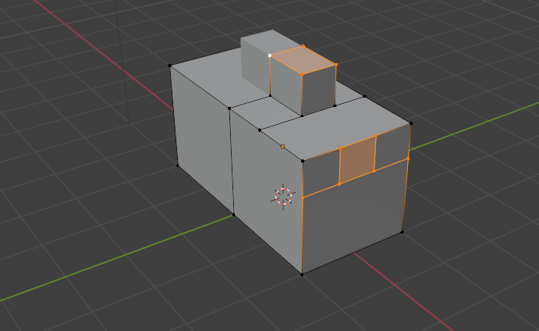

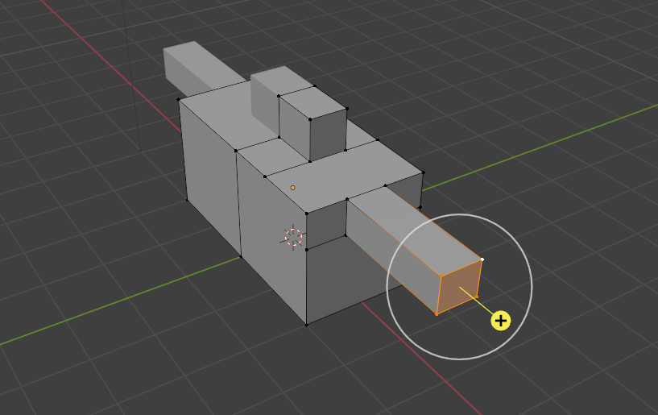

Рис. 5-6. Создание рук

1. Вырезаем и экструдируем ноги (рис. 7).

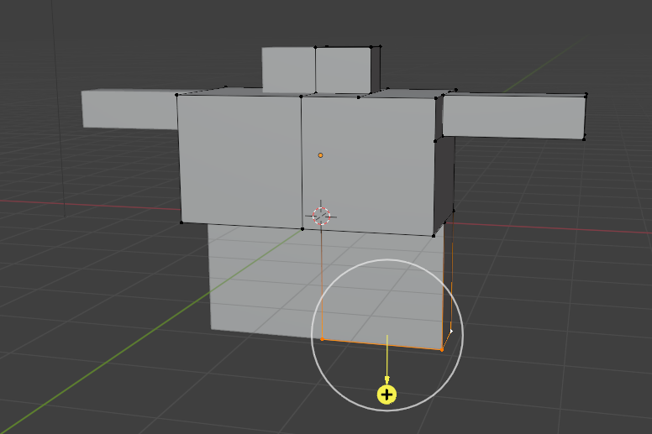

Рис. 7. Создание ног

1. С помощью функции «Фаска» создаем грудную клетку и живот (рис. 8-9).

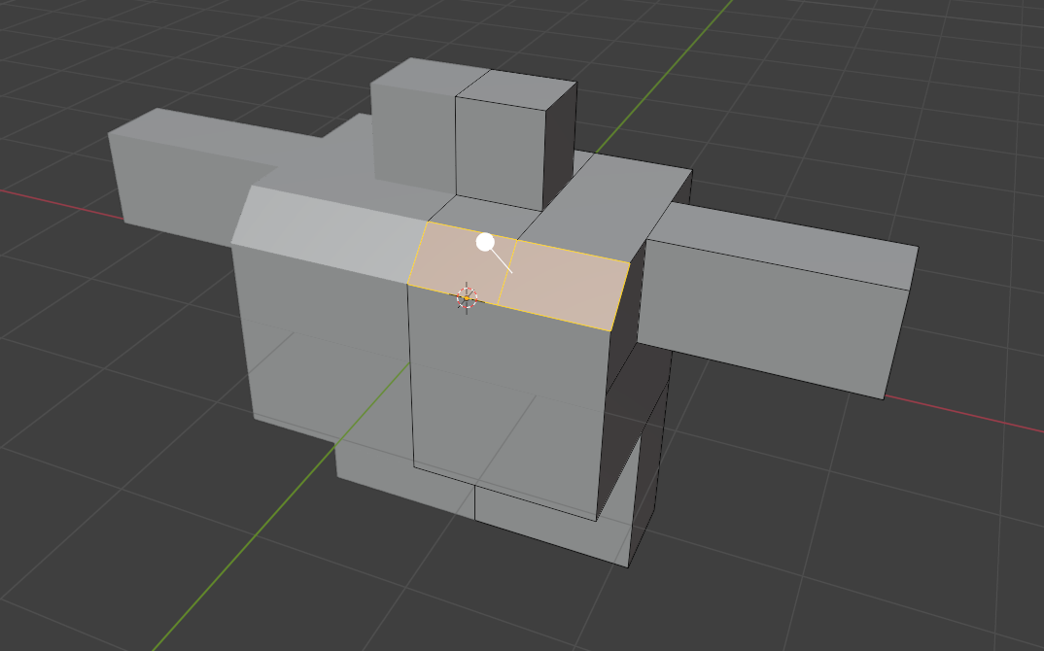

Рис. 8. Создание грудной клетки

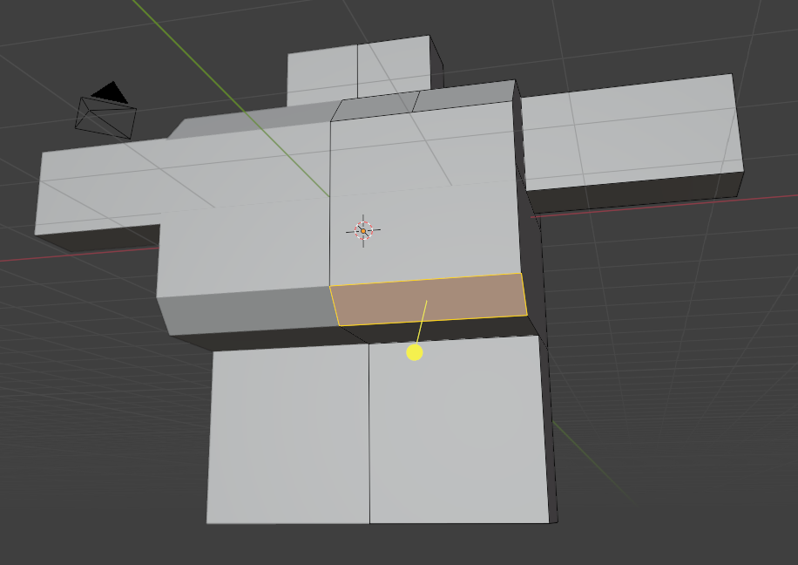

Рис. 9. Создание живота

1. С помощью функции перемещения и экструдирования придаем форму ногам (рис. 10-21).

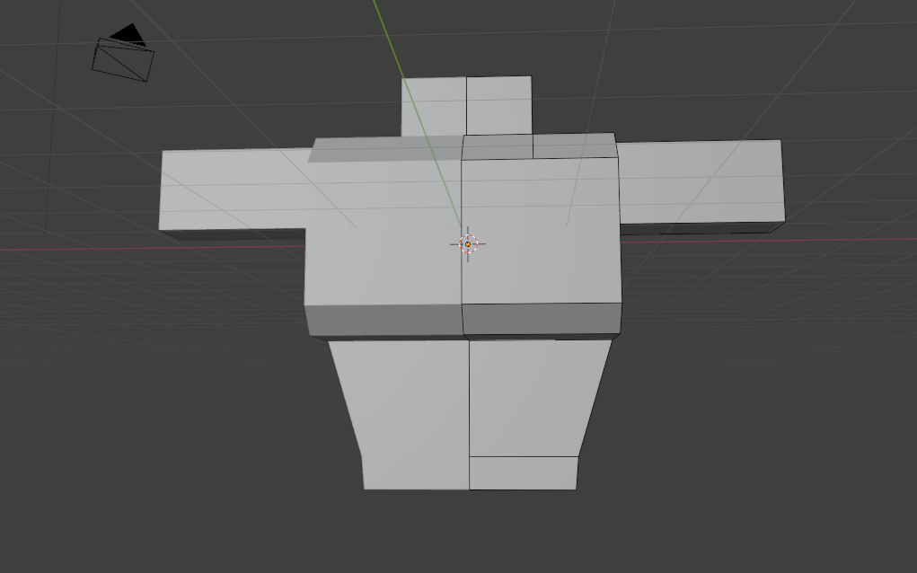

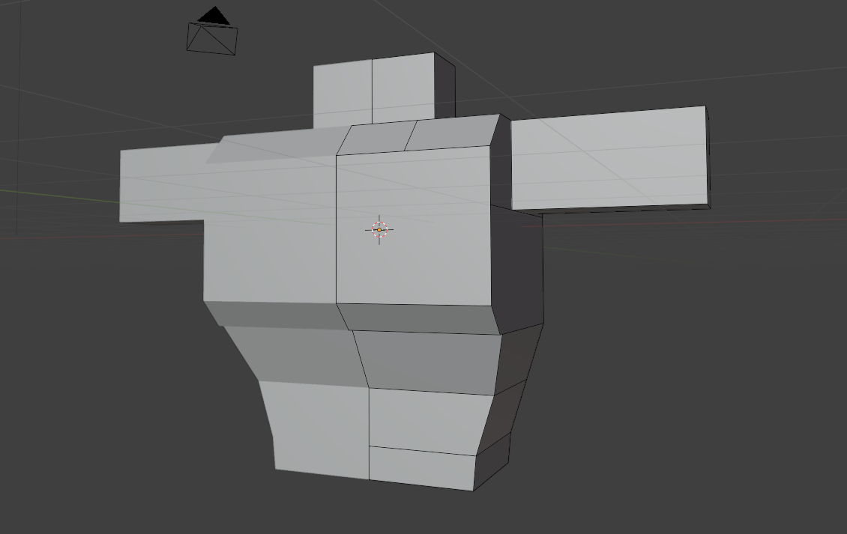

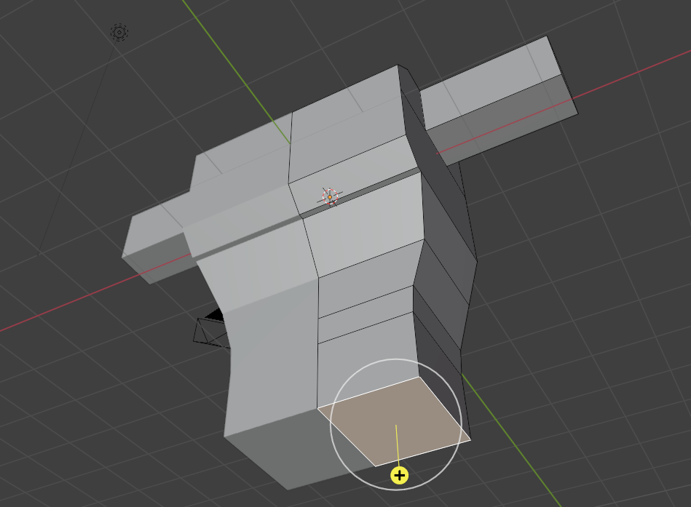

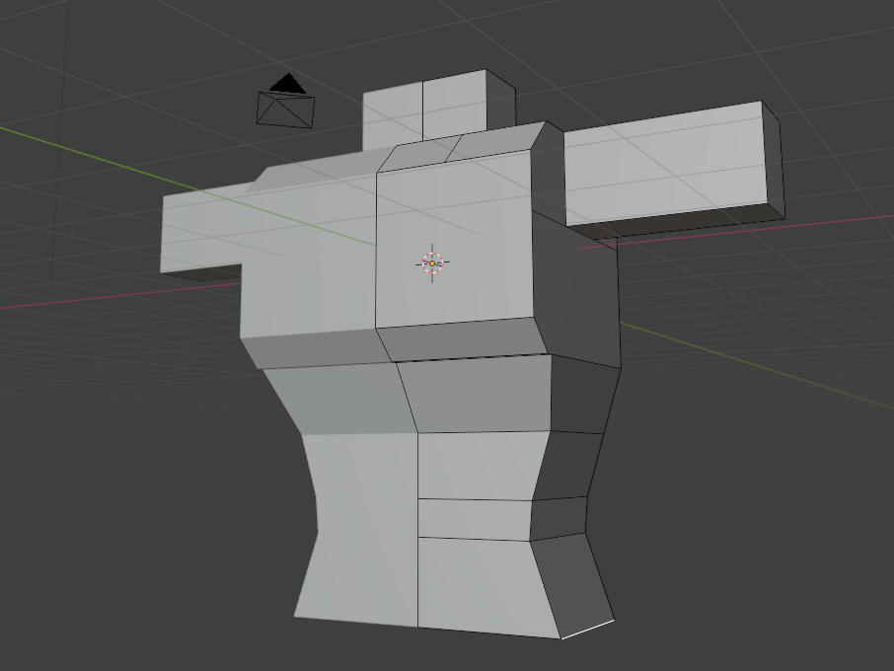

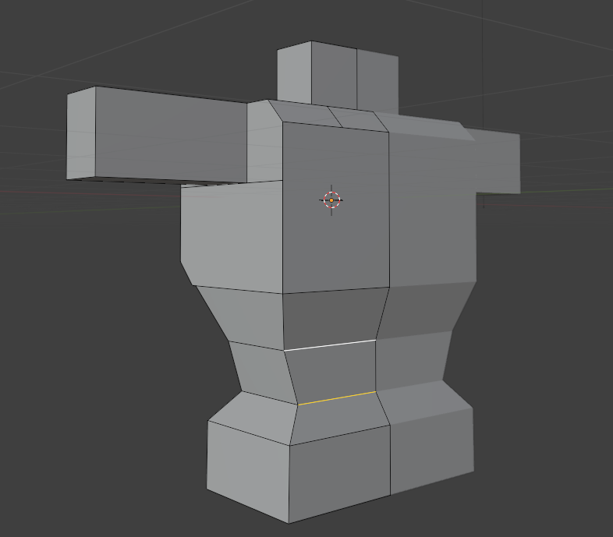

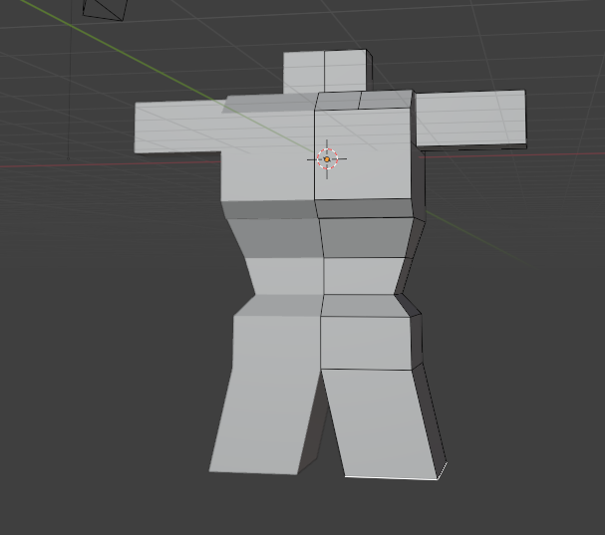

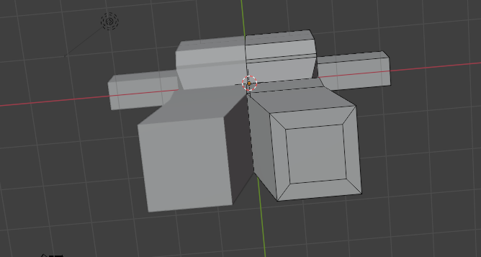

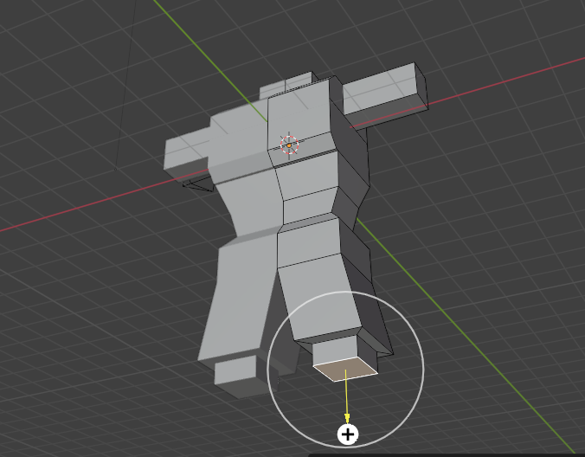

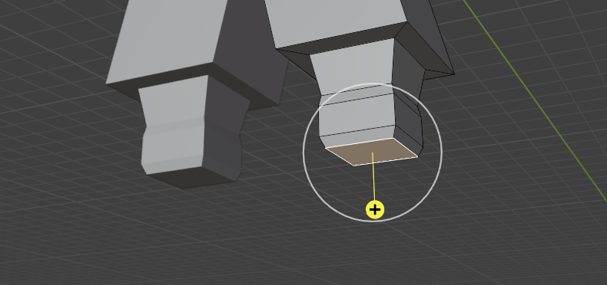

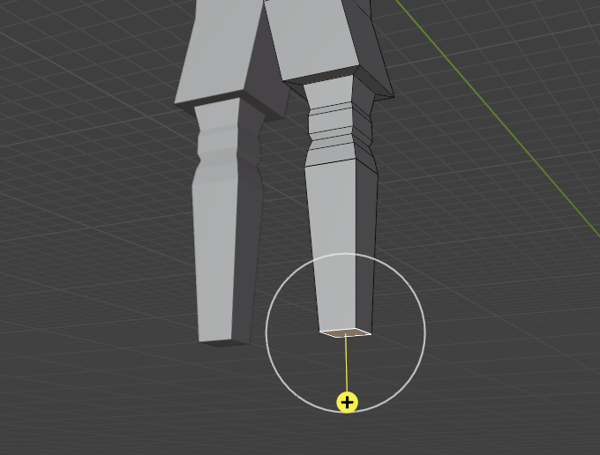

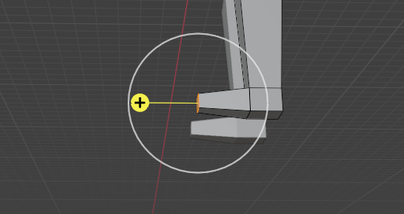

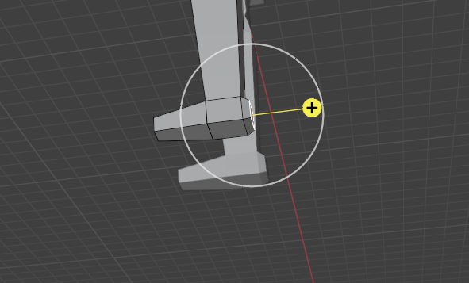

Рис. 10-21. Создание ног

1. Аналогично, создаем руки (рис. 22-23).

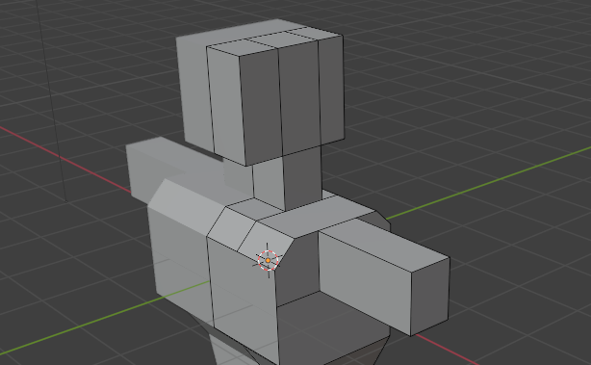

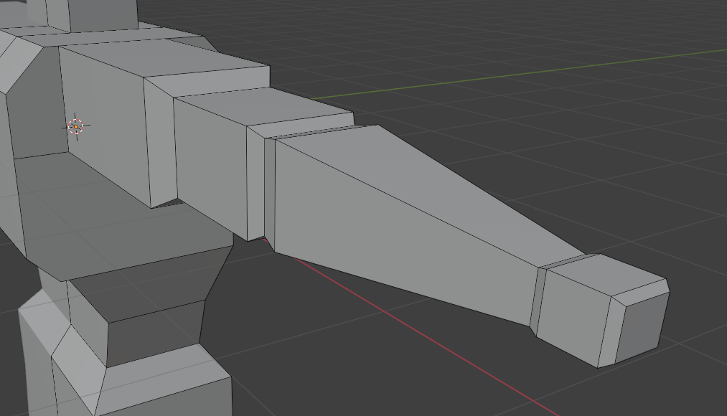

Рис. 22-23. Создание рук

1. Промежуточный результат представлен на рис. 24.

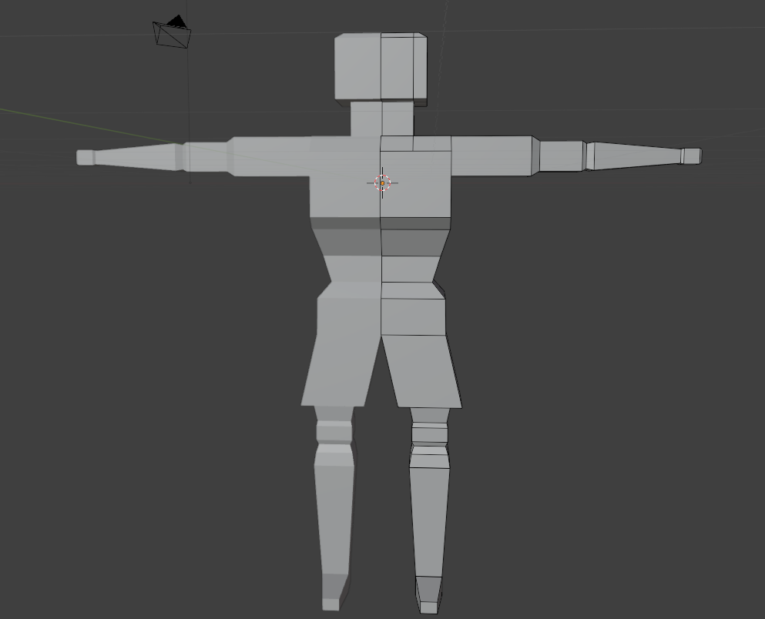

Рис. 24. Промежуточный результат

1. Накладываем текстуры на одежду (рис. 25).

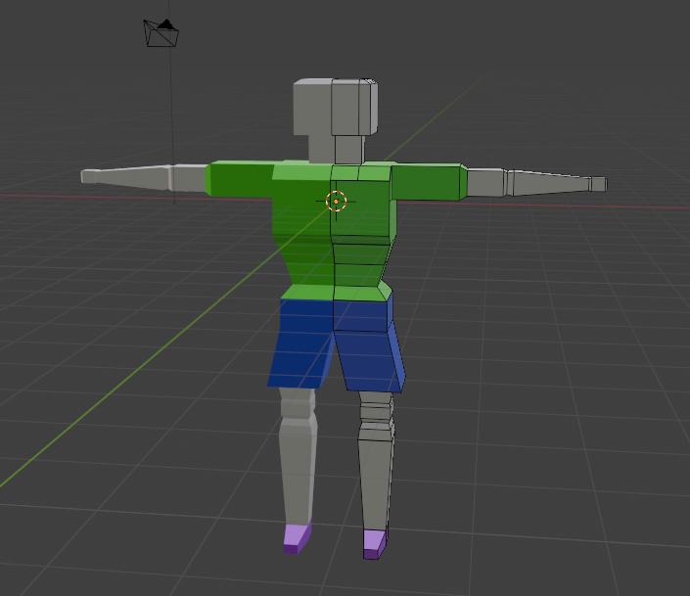

Рис. 25. Текстуры одежды

1. Создаем скелет персонажа с помощью арматур (рис. 26-32).

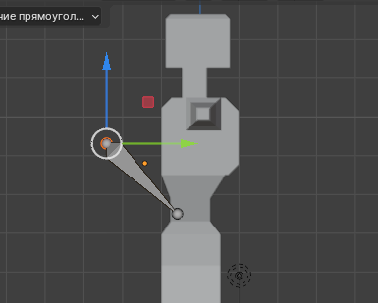

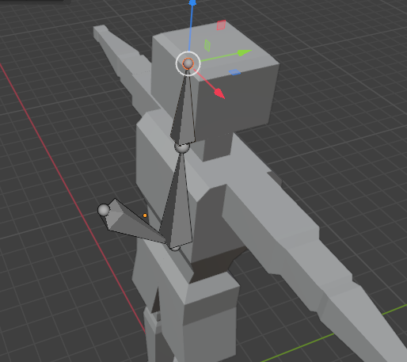

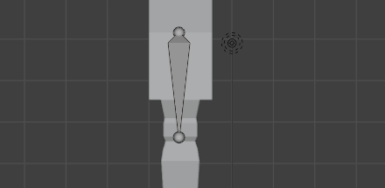

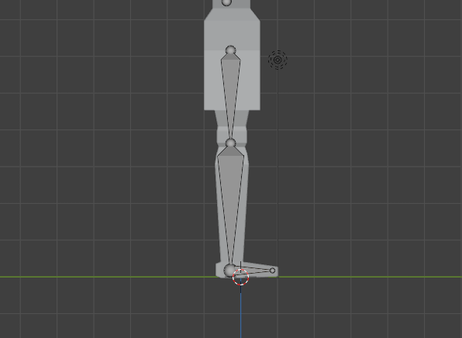

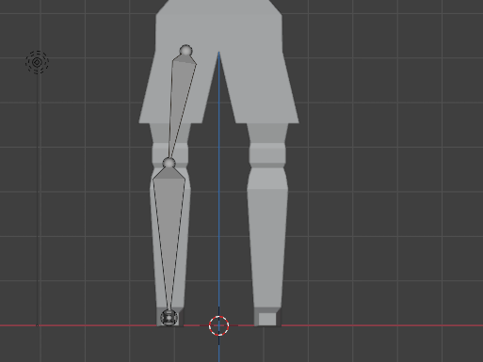

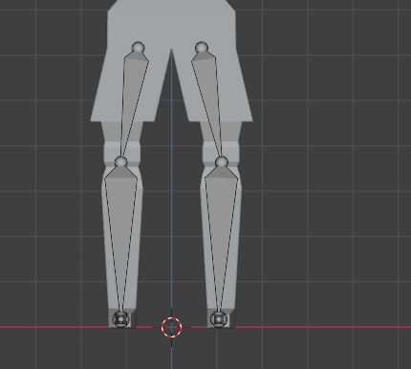

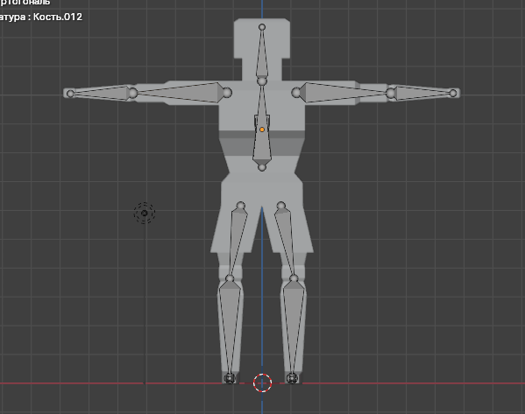

Рис. 26-32. Создание скелета

1. Связываем арматуры между собой (рис. 33).

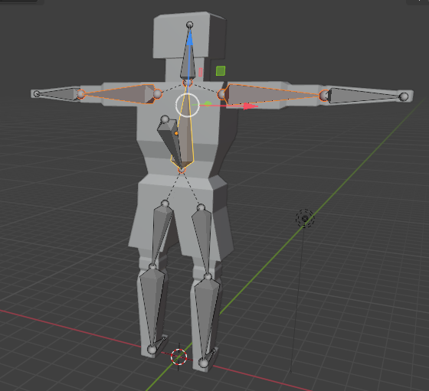

Рис. 33. Связь арматур

1. Создаем анимации поклона, ходьбы и прыжка, меняя положение арматур (рис. 34-36).

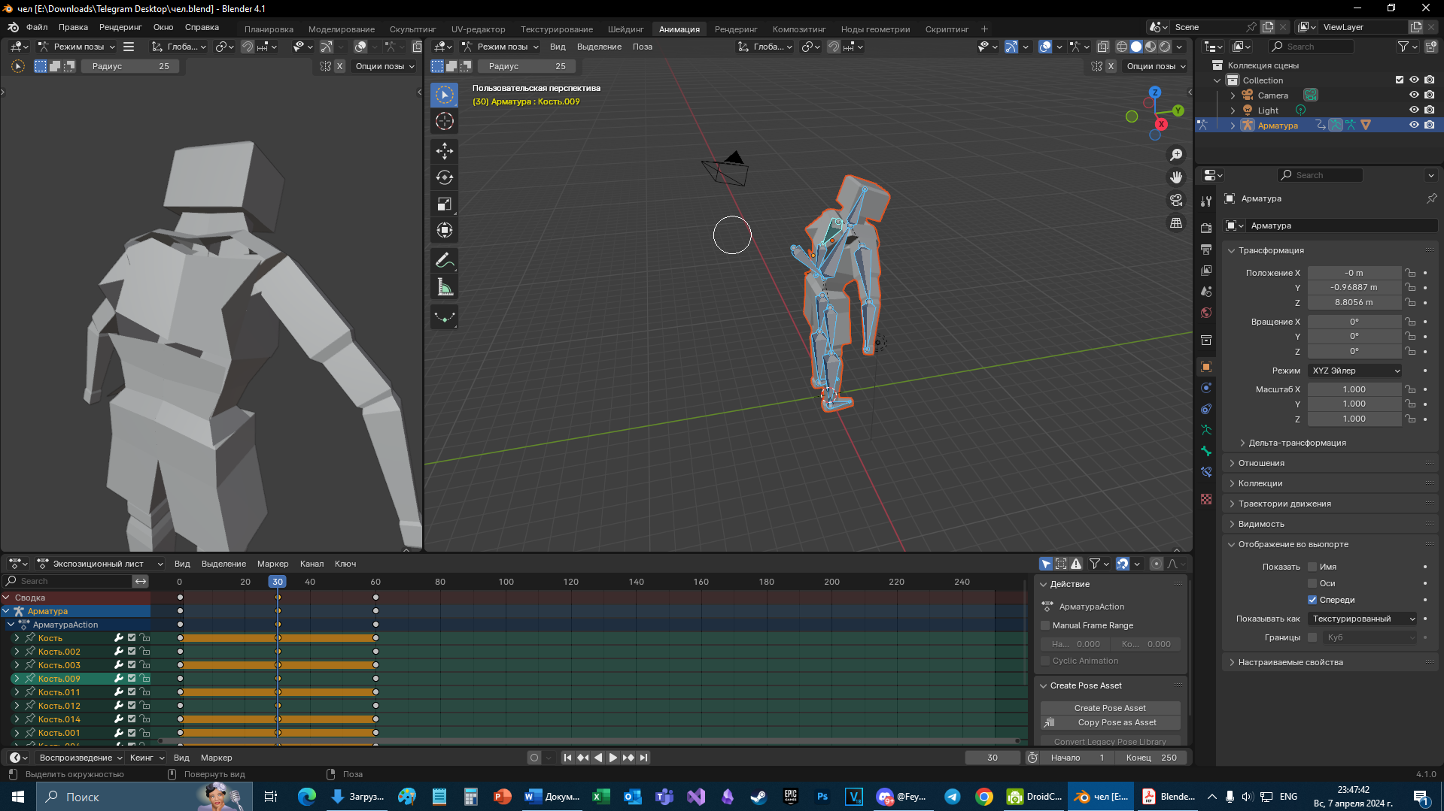

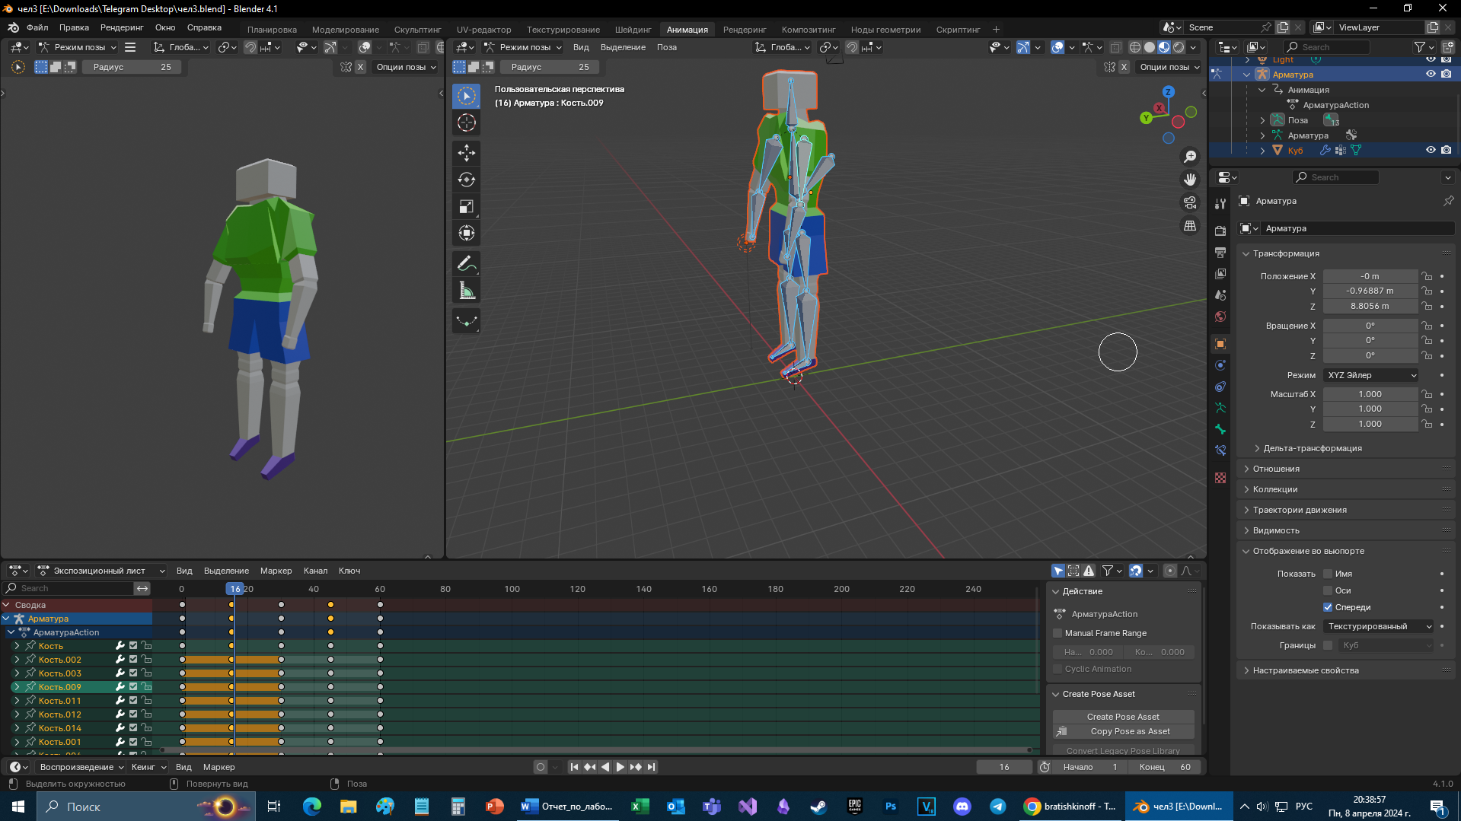

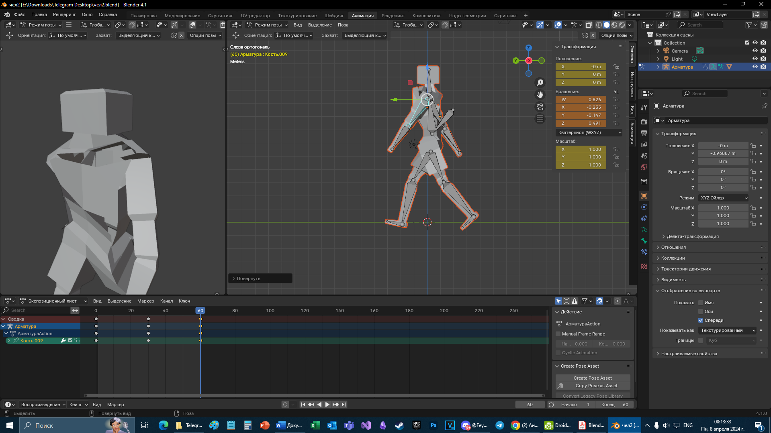

Рис. 34-36. Создание анимаций

# Результат

Результат лабораторной работы представлен на рис. 37-40. Также анимация модели была отрендерена.

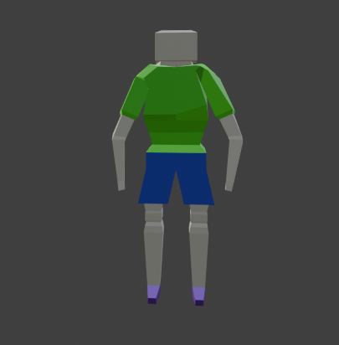

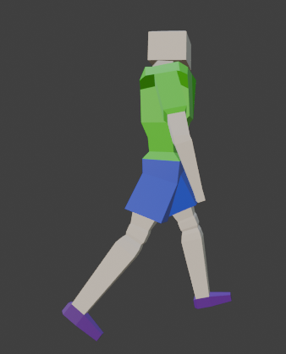

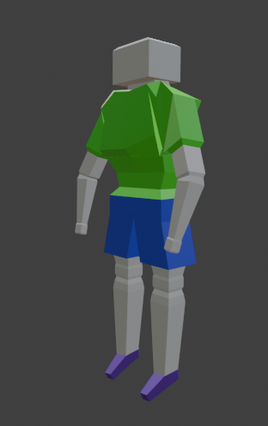

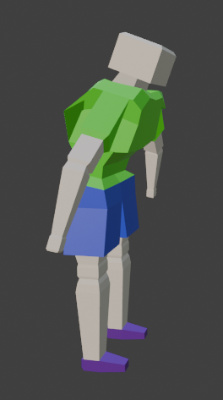

Рис. 37-40. Анимированная модель человека

# Контрольные вопросы

1. Что такое анимация в Blender и как ее создавать?

Анимация в Blender – это процесс создания движущихся изображений или объектов в трехмерной среде. Эта программа предоставляет широкий спектр инструментов и возможностей для создания различных типов анимации, включая анимацию персонажей, объектов, эффектов и многое другое.

Основные шаги создания анимации в Blender:

1. Моделирование: Создайте или импортируйте трехмерные модели объектов, которые будут участвовать в анимации.
2. Настройка сцены: Определите освещение, камеры и другие параметры сцены, чтобы создать необходимую атмосферу для вашей анимации.
3. Установка ключевых кадров: Перейдите к кадру, на котором вы хотите начать анимацию, и установите ключевые кадры для всех объектов, которые будут анимированы. Ключевые кадры определяют начальное и конечное положение, поворот, масштаб и другие параметры объектов.
4. Анимирование: Перемещайте объекты, изменяйте их форму, поворачивайте и масштабируйте их между ключевыми кадрами, чтобы создать желаемую анимацию. Blender предоставляет различные инструменты для работы с анимацией, такие как констрейнты, деформаторы, пути движения и т.д.
5. Интерполяция: Blender автоматически создает плавные переходы между ключевыми кадрами, используя метод интерполяции, такой как линейная или кривая Безье. Однако вы также можете редактировать кривые анимации для тонкой настройки анимации.
6. Предварительный просмотр: После создания анимации можно просмотреть ее в режиме предварительного просмотра, чтобы убедиться, что все выглядит правильно, и внести необходимые корректировки.
7. Рендеринг: После завершения анимации необходимо выполнить рендеринг, чтобы получить последовательность изображений или видеофайл, представляющий вашу анимацию. Blender предлагает различные параметры рендеринга для управления качеством и форматом выходных файлов.
8. Что такое освещение в Blender и как его настраивать?

Освещение в Blender – это важный аспект создания трехмерной сцены, который определяет визуальный аспект объектов, их тени, отражения и общую атмосферу сцены. В Blender есть несколько типов источников света и параметров освещения, которые можно настроить для достижения желаемого эффекта.

Источники света:

* Солнечный свет: Моделирует естественное солнечное освещение. Можно настроить направление света, интенсивность и цвет.
* Лампа: Представляет собой общий источник света, который можно использовать для имитации различных типов источников света, таких как точечные, направленные или площадные светильники. Можно настроить интенсивность, радиус, цвет и другие параметры.
* Световой объект: Этот тип освещения использует собственную геометрию объекта для излучения света. Например, эмиссивные материалы или объекты с установленным значением "Emission" могут выступать в качестве источников света.

Настройка параметров освещения:

* Интенсивность: Определяет яркость источника света.
* Цвет: Позволяет задать цвет света, что важно для создания различных эффектов и атмосферы.
* Радиус: Применяется к некоторым типам источников света, таким как лампы, чтобы определить, как далеко свет будет распространяться.
* Тень: Позволяет настроить тени, генерируемые источником света.
* Тип теней: Позволяет выбрать тип теней, такие как реальные тени, прозрачные тени или отсутствие теней.
* Температура цвета: Позволяет настроить цвет света в соответствии с температурой цвета, что полезно при имитации естественного освещения.

1. Как создать дым или огонь в Blender?

В Blender существует несколько способов создания эффектов дыма или огня. Один из наиболее распространенных методов – использование встроенного инструмента для симуляции жидкости и дыма «Fluid Simulation».

1. Настройка сцены: Создайте или импортируйте объекты, которые будут взаимодействовать с дымом или огнем, например, куб для симуляции дыма или источник огня. Расположите и настройте камеру и источники света в вашей сцене.
2. Добавление объекта симуляции: В Blender добавьте объект, который будет источником дыма или огня. Обычно это делается с помощью примитивов, таких как куб, которые будут преобразованы в источник симуляции.
3. Настройка параметров симуляции: Выберите объект, который будет служить источником симуляции, и перейдите в режим Физика. Добавьте модификатор Жидкость и выберите тип симуляции: Дым для эффекта дыма или Огонь для эффекта огня. Настройте параметры симуляции, такие как разрешение сетки, высота источника, скорость и т.д., чтобы получить желаемый эффект.
4. Настройка материалов: Назначьте материалы объектам, участвующим в симуляции дыма или огня. Это может включать в себя добавление текстур, настройку прозрачности и свечения для создания более реалистичного эффекта.
5. Рендеринг и анимация: Настройте параметры рендеринга в соответствии с вашими потребностями, такие как разрешение изображения, формат вывода и т.д. Создайте анимацию, перемещая объекты или изменяя параметры симуляции во времени, чтобы создать эффект движения дыма или огня. Запустите процесс рендеринга, чтобы создать последовательность изображений или видеофайл с вашей анимацией.
6. Что такое рендеринг в Blender и как его настроить?

Рендеринг в Blender – это процесс преобразования трехмерной сцены в изображение или видеофайл. В ходе рендеринга Blender использует информацию о геометрии, материалах, текстурах, освещении и других параметрах сцены для создания визуального изображения с заданными настройками. Результатом рендеринга является финальное изображение или видеофайл, который можно использовать в различных целях, таких как анимация, визуализация, демонстрация проекта и т.д.

Настройка рендеринга:

1. Выбор движка рендеринга: Blender поддерживает несколько движков рендеринга, каждый из которых имеет свои особенности и возможности. Наиболее популярные из них:
   * Cycles: Физически корректный движок рендеринга, поддерживающий глобальное освещение, отражения, преломления и другие сложные эффекты.
   * Eevee: Реального времени движок рендеринга, который обеспечивает быстрый предварительный просмотр и анимацию, но с ограниченной поддержкой некоторых эффектов, таких как отражения и преломления.

Выберите подходящий для вас движок рендеринга в зависимости от ваших потребностей и характеристик сцены.

1. Настройка параметров рендеринга: Перейдите в раздел "Render" (Рендер) на панели управления. Установите параметры рендеринга, такие как разрешение изображения, формат вывода, количество кадров анимации, настройки сэмплирования и другие параметры. В случае движка Cycles настройте параметры, связанные с интегратором, светом, тенями и т.д.
2. Настройка освещения и материалов: Убедитесь, что освещение и материалы в вашей сцене настроены соответствующим образом для достижения желаемого визуального эффекта. Используйте различные типы источников света и параметры освещения для управления яркостью, цветом и тенями в сцене. Настройте материалы объектов, учитывая их отражательные, преломляющие и другие свойства для создания реалистичного изображения.
3. Предварительный просмотр и рендеринг: Перед рендерингом рекомендуется выполнить предварительный просмотр сцены, чтобы убедиться, что все настройки сделаны правильно и результат соответствует вашим ожиданиям. Запустите процесс рендеринга, чтобы создать финальное изображение или видеофайл. В зависимости от сложности сцены и выбранного движка рендеринга это может занять некоторое время.
4. Что такое арматура в Blender и как ее использовать?

Арматура в Blender – это система костей, которая используется для управления и анимации трехмерных моделей, особенно персонажей. Арматура состоит из костей, соединенных между собой, образуя иерархию, которая позволяет перемещать и деформировать модель, как если бы это была анатомическая структура. Использование арматуры в Blender позволяет создавать гибкие и реалистичные анимации персонажей, так как она предоставляет средство для контроля над движением и формой модели.

1. Создание арматуры: В Blender вы можете создать арматуру, используя инструмент "Add Armature" (Добавить арматуру) в меню "Add" (Добавить) или нажав Shift+A и выбрав "Armature" (Арматура). Это создаст базовую арматуру с одной костью. Для добавления дополнительных костей вы можете выбрать кость и нажать E для создания новой кости, которая будет связана с выбранной.
2. Настройка арматуры: Вы можете изменять параметры костей арматуры, такие как их размер, положение и ориентацию, чтобы соответствовать форме и структуре вашей модели. Используйте режим редактирования арматуры (Edit Mode) для изменения иерархии костей, добавления новых костей, а также для настройки их связей.
3. Привязка арматуры к модели: Выберите модель, которую вы хотите анимировать, а затем выберите арматуру. Нажмите Ctrl+P, чтобы вызвать меню привязки, и выберите "With Automatic Weights" (С автоматическими весами), чтобы автоматически привязать модель к арматуре.
4. Анимация: В режиме анимации (Animation Mode) вы можете начать анимировать свою модель, перемещая кости арматуры. Используйте ключевые кадры (keyframes) для установки поз и движений вашего персонажа на определенные моменты времени.
5. Настройка весов: После привязки модели к арматуре, Blender автоматически назначает веса вершинам модели, чтобы они реагировали на движения костей. Однако в некоторых случаях может потребоваться ручная настройка весов для достижения желаемого вида и поведения модели при анимации.

# Вывод

В ходе выполнения лабораторной работы в Blender была создана модель человека.

С помощью арматур был создан скелет модели и реализованы анимации движения: поклон, ходьба и прыжок.